**Potencial germinativo de oito variedades de milho crioulo sob condições definidas de fotoperíodo, umidade e temperatura em câmara de germinação**

**RESUMO:** As variedades crioulas de milho possuem alta diversidade genética e encontram-se em constante evolução, se adaptando às condições dispostas no ambiente. Neste contexto, através do desenvolvimento deste trabalho teve-se como objetivo avaliar o potencial germinativo de 4 variedades de milho crioulo em relação ao fotoperíodo, temperatura e umidade definida. O desenvolvimento da pesquisa se deu nos laboratórios de Análises de Fertilidade de Solos e Recursos Florestais do Polo Tecnológico Agroalimentar de Arapiraca. O experimento durou 15 dias, onde foi avaliado o índice de germinação (IG) e o índice de velocidade de germinação (IVG) de cada tratamento, sendo que os dados foram coletados a cada três dias. A temperatura foi regulada para vinte e sete graus Celsius, já o fotoperíodo foi regulado para 12 horas de iluminação e 13 de escuro. Foi realizada aferição da umidade relativa do ambiente (Rh) e temperatura (Tº) através de um termohigrômetro durante os 15 dias. As variedades Jabotão e Batité Sabugo Roxo se constituíram como as variedades com os índices de germinação e velocidade de germinação mais eficientes. As variedades Asteca e Milho branco apresentaram rendimento inferior ao Jabotão e Batité sabugo roxo, mas constituíram-se de um bom desenvolvimento, não apresentando diferença estatística entre ambas. Diante dos resultados expostos percebe-se a importância da realização deste trabalho, visto que não existem muitos dados acerca do desenvolvimento como um todo das variedades tidas como objeto de estudo, gerando e proporcionando mais conhecimento sobre as mesmas.

**PALAVRAS-CHAVE:** vigor, variedade, milho.

**Germination potential of eight varieties of Creole corn under defined conditions of photoperiod, humidity and temperature in germination chamber**

**ABSTRACT:** Creole maize varieties have high genetic diversity and are constantly evolving, adapting to the conditions in the environment. In this context, the objective of this work was to evaluate the germination potential of 4 varieties of Creole corn in relation to the photoperiod, temperature and humidity. The development of the research took place in the Laboratories of Fertility Analysis of Soils and Forest Resources of the Agro-alimentary Technological Pole of Arapiraca. The experiment lasted 15 days, where the germination index (GI) and the germination speed index (GI) of each treatment were evaluated, and data were collected every three days. The temperature was regulated to twenty-seven degrees Celsius, and the photoperiod was regulated for 12 hours of illumination and 13 hours of dark. The relative humidity of the environment (Rh) and temperature (Tº) were measured through a thermohygrometer during the 15 days. The Jabotão and Batité Sabugo Roxo varieties were constituted as the varieties with the most efficient rates of germination and germination speed. The Aztec and White Maize varieties presented lower yields than Jabotão and Batité, but they were well developed and did not show any statistical difference between the two varieties. In view of the above results, the importance of this work can be seen, since there is not much data about the development of the varieties studied as a whole, generating and providing more knowledge about them.

**KEY-WORD:** force, variety, corn.

**INTRODUÇÃO**

É evidente que são cultivados vários tipos de cerais no Brasil, no entanto, aquele que se torna mais expressivo é o milho, onde são produzidos cerca de 81,0 milhões de toneladas de grãos, numa área de cerca de 15,9 milhões de hectares (CONAB, 2013).

Pode-se definir o vigor de uma semente como a capacidade de germinar sob uma gama de condições, que também depende das condições ambientais que podem ser encontradas no lugar da semeadura (SIMONI *et al*., 2011).

Nesse contexto, Mauri *et al* (2010) evidencia que as sementes que possuem um maior vigor germinativo são dotadas da capacidade de germinar sob temperaturas mais altas.

O uso de sementes com ótimo vigor garante que haverá uma população vegetal adequada no que diz respeito ao cultivo, mesmo que se encontre em condições pouco favoráveis (NETO; KRZYZANOWSKI; HENNING, 2011).

Sbrussi e Zucareli (2015) tornam evidente que a germinação sob baixas temperaturas é retardada, principalmente quando se utiliza sementes de baixo vigor, onde normalmente não se observa germinação quando se tem temperaturas abaixo de 16ºC. Já quando se fala de sementes de maior vigor, seu desempenho se torna mais eficiente em, praticamente, todas as temperaturas.

Sabe-se que cultivos que são oriundos de sementes com alto índice de qualidade, mesmo que submetidos a condições de estresse no decorrer da emergência de campo, as lavouras sofrem consequências menos drásticas, dando resultados mais eficientes no que diz respeito à produtividade quando comparadas as sementes de médio ou baixo vigor (NETO; KRZYZANOWSKI; HENNING, 2010).

Nesse sentido, entre 2012 e 2013 foram semeados 15,9 milhões de hectares de milho, resultando num montante de 81 milhões de toneladas de grãos, onde apenas nos anos citados contribuiu com cerca de 5% do PIB da agricultura no Brasil (CONAB, 2013).

Os tipos de milho que não são utilizados como commodities, isto é, os que não são cultivados para produção de grãos secos, são intitulados de “milhos especiais”. O milho branco, popularmente conhecido como milho canjica, da mesma maneira que o milho verde ou milho pipoca e outros tipos, também constitui-se como um milho especial (ROVARIS *et al.,* 2015).

As variedades crioulas de milho possuem, dentre as suas características, uma alta diversidade genética. Outro fator importante nas variedades crioulas é que as mesmas sempre evoluindo, se adaptando às condições dispostas no ambiente e nos sistemas de cultivo, ou seja, não são estáticas (CUNHA, 2013).

Sangoi, Silva e Argenta (2010a) também evidenciam que existem alguns requisitos para que a cultura de milho atinja seu máximo potencial, onde o clima deve atender aos seguintes requisitos: temperaturas máximas matutinas na faixa de 25 a 30º C, que proporciona uma faixa térmica que atua otimizando a atividade fotossintética do vegetal, temperaturas mínimas noturnas de 15 a 18º C, que é patamar considerado ideal para a minimização das atividades respiratórias sem comprometimento de outras atividades fisiológicas importantes, além de uma distribuição pluviométrica disponibilizada de forma regular.

Segundo Cruz *et al.* (2011) o desenvolvimento do milho é restrito pela disponibilidade hídrica, fotoperíodo e temperatura. De acordo com o autor, o milho requisita que os níveis de fatores como temperatura, precipitação pluviométrica e o fotoperíodo, alcancem níveis ótimos para a cultura, assim seu potencial genético de produção conseguirá se expressar em maior rendimento.

O milho é cultivado em regiões nem sempre favoráveis para a emergência e desenvolvimento inicial das plântulas. Portanto, torna-se necessário identificar nas variedades estudadas o potencial germinativo e desenvolvimento fenológico inicial das mesmas. Neste contexto, através do desenvolvimento deste trabalho teve-se como objetivo avaliar o potencial germinativo de 4 variedades de milho crioulo em relação ao fotoperíodo, temperatura e umidade definida.

**METODOLOGIA**

O desenvolvimento da pesquisa se deu nos laboratórios de Análises de Fertilidade de Solos e Recursos Florestais do Polo Tecnológico Agroalimentar de Arapiraca, pertencente à Universidade Estadual de Alagoas. O Polo Tecnológico Agroalimentar de Arapiraca localiza-se na comunidade Bananeiras da cidade de Arapiraca. Pertencente à mesorregião do Agreste Alagoano e à microrregião de Arapiraca, possuindo uma latitude de 09º 53' 03" S, longitude: 36º 49' 44" W, altitude de 244m e área de 504,3 Km2.

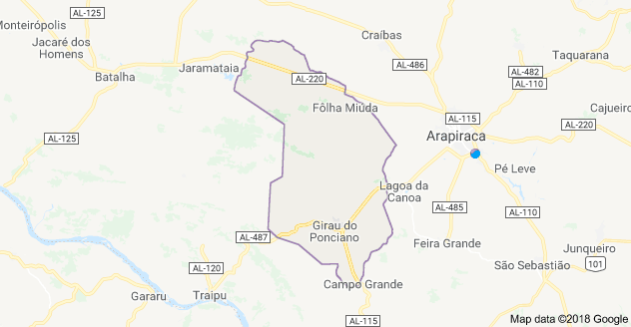**Figura 1 –** Localização geográfica de Girau do Ponciano.

**Fonte:** Google Maps, 2018.

A germinação foi feita com areia de quartzo, vulgo areia lavada. Foram feitos três testes de umidade para verificar a capacidade de absorção de água pelas respectivas amostras de areia, a fim de verificar qual dos testes apresentaria uma quantidade mais propicia em água para se fazer o primeiro umedecimento da areia.

Foram pesadas cinquenta gramas de areia lavada, que foram inseridas em 10 copos plástico descartáveis sobre 10 placas de Petri, separadamente, com diferentes níveis de água. No primeiro teste de umidade foram inseridos quinze ml de água em cinco amostras, já nas outras cinco amostras foram inseridos vinte ml de água. As amostras foram deixadas em repouso por cerca de vinte e quatro horas. Após 24 horas as amostras foram pesadas novamente

No segundo teste foram inseridas quantidades de dez ml e cinco ml, onde ao passar de vinte e quatro horas também foram pesadas novamente. A imagem 2 evidencia algumas amostras.

Foi feita uma média dos valores excedentes, onde o valor excedente em gramas foi convertido em ml e utilizado para fazer o primeiro umedecimento da amostra

**Imagem 2** - Diferentes amostras de solo pesadas.

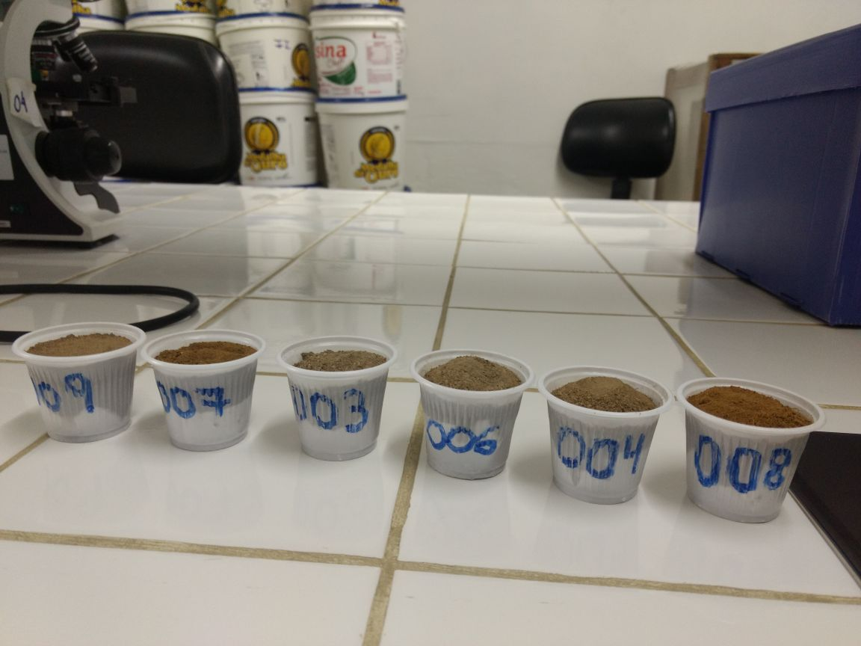

**Fonte**: arquivo do autor.

O procedimento ocorreu em câmara de germinação hermeticamente fechada, todo material utilizado foi higienizado com álcool à 70%, sendo que as sementes antes de semeadas foram tratadas com hipoclorito de sódio (NaClO) à 2% durante 15 minutos, em seguida foram lavadas com água destilada.

As sementes utilizadas foram colhidas de janeiro a fevereiro de dois mil e dezoito (2018), sendo que a experimentação foi realizada a partir de setembro. O experimento foi feito em blocos casualisados. As sementes foram semeadas em bandejas de plástico contendo duzentas células, logo após as bandejas com substrato foram colocadas na estufa. Foram realizados quatro tratamentos com quatro repetições cada, utilizando quarenta (40) sementes por repetição, onde ao todo foram utilizadas cento e sessenta (160) sementes por tratamento, constituindo o montante de mil duzentas e oitenta (1280) sementes utilizadas no experimento. Cada tratamento se constituiu de uma variedade diferente de milho crioulo, que foram as seguintes: milho branco (MB), milho roxo (MR), batité sabugo branco (BSB), sabugo fino (SF), milho alho (MA), batité sabugo roxo (BSR), asteca (A) e jabotão (J).

O experimento durou 15 dias, onde foi avaliado o índice de germinação (IG) e o índice de velocidade de germinação (IVG) de cada tratamento, sendo que os dados foram coletados a cada três dias.

A temperatura foi regulada para vinte e sete graus Celsius, já o fotoperíodo foi regulado para 12 horas de iluminação e 13 de escuro. Foi realizada aferição da umidade relativa do ambiente (Rh) e temperatura (Tº) através de um termohigrômetro durante os 15 dias.

O equipamento utilizado foi câmara de germinação, com câmara interna em inox AISI304, controle de temperatura micro processado digital, sensor de temperatura PT 100, refrigeração por compressor hermético, resistência aletada blindada em aço inox, circulação de micros ventiladores, iluminação artificial com foto período, sendo 4 lâmpadas de 20Watts.

Foi feito no programa “Excel” o gráfico de linhas com marcadores, para evidenciar o a tendência do índice de velocidade de germinação (IVG) ao longo do experimento. Foi realizada análise estatística pelo software “Sisvar”, pelo Teste de Tukey à 5% de probabilidade.

**RESULTADOS E DISCUSSÃO**

No que diz respeito ao teste de umidade as amostras onde foram inseridos os cinco ml de água mostraram-se estar em um nível de umidade adequado para o primeiro umedecimento da amostra.

A umidade relativa do ar foi aferida durante todo o experimento, onde a média correspondeu à 80%, já a média da temperatura foi de 27° C.

Foi possível observar que após dois dias decorrentes do cultivo as sementes iniciaram a germinação, sendo que, após seis dias decorrentes da semeadura, não houve mais germinação das sementes.

Através das análises dos resultados no que diz respeito ao índice de germinação, as variedades Jabotão e Batité sabugo roxo possuíram, em valores brutos, diferença no que diz respeito a germinação, no entanto, não há diferença estatística entre ambas, sendo que se constituíram como as variedades com os índices de germinação e velocidade de germinação mais eficientes. As variedades Asteca e Milho branco apresentaram rendimento inferior ao Jabotão e Batité sabugo roxo, mas constituíram-se de um bom desenvolvimento, não apresentando diferença estatística entre ambas.

As demais variedades, Sabugo Fino, Milho Roxo, Milho Alho e Batité Sabugo Branco, não apresentaram um índice de germinação e índice de velocidade de germinação eficientes.

**Gráfico 1 –** tendência de germinação ao longo do experimento.

**Fonte**: arquivo do autor.

**Tabela 1 –** análise estatística do Índice de Germinação (IG).

|  |  |
| --- | --- |
| TRATAMENTO | Média estatística |
| Batité sabugo branco | 11.50 e |
| Milho alho | 19.25 d |
| Milho roxo | 22.25 cd |
| Sabugo fino | 23.25 c |
| Milho branco | 27.50 b |
| Asteca | 27.75 b |
| Batité sabugo roxo | 31.25 a |
| Jabotão | 34.00 a |

**Fonte:** arquivo do autor.

Através da análise dos resultados obtidos é possível observar que tanto no início da germinação quanto no seu decorrer, as variedades crioulas Jabotão e Batité sabugo roxo, permaneceram em um ótimo nível de velocidade de germinação.

De acordo com Simoni *et al.* (2011) e levando em consideração as análises realizadas nos resultados, leva-se a acreditar que as variedades Batité Sabugo Roxo e Jabotão possuem um vigor de germinação mais efetivo quando comparados com as demais variedades sob as condições colocadas, pois o autor define o vigor de germinação como a capacidade da semente germinar sob diversas situações, sendo que nas situações impostas, no que diz respeito à temperatura, umidade e fotoperíodo, tais variedades se sobressaíram em comparação com as demais.

Desta maneira, segundo Neto, Krzyzanowski e Henning (2011) leva-se a acreditar que a população vegetal oriunda das variedades Jabotão, Batité Sabugo Roxo, Asteca e Milho Branco, são populações mais adequadas em questão de cultivo, mesmo que o ambiente as favoreça condições mais difíceis de germinação, já que suas sementes apresentaram um alto nível de vigor.

No entanto, não é possível afirmar de maneira cabal que as demais variedades que possuíram índices que, estatisticamente, não foram relevantes continuarão com esta característica ou que sempre as tiveram. Pois de acordo com Cunha (2013) dentre as características das variedades crioulas é que as mesmas encontram-se em constante evolução, onde a adaptação vem crescendo de acordo com as condições favoráveis ou não favoráveis do ambiente.

**CONCLUSÃO**

Pode-se tomar como conclusão que, das oito variedades estudadas, apenas quatro apresentaram um bom índice de germinação e índice de velocidade de germinação, evidenciando um ótimo nível de vigor das sementes, que foram as variedades Jabotão, Batité Sabugo Roxo, Asteca e Milho Branco.

Diante dos resultados expostos percebe-se a importância da realização deste trabalho, visto que não existem muitos dados a cerca do desenvolvimento como um todo das variedades tidas como objeto de estudo, gerando e proporcionando mais conhecimento sobre as mesmas.

**REFERÊNCIAS**

1. CUNHA, F. L. Sementes da paixão e as políticas públicas de distribuição de sementes na Paraíba. 2013. 184f. Dissertação (Mestrado em Ciências) – Universidade Federal Rural do Rio de Janeiro, Seropédica.

2.SBRUSSI, C. A. G.; ZUCARELI, C. Germinação sob altas temperaturas para avaliação do potencial fisiológico de sementes de milho. *Ciência Rural, Santa Maria, Online*. Londrina, PR, julho de 2015.

3. CRUZ, J.C.; VIANA, J.H.M.; ALVARENGA, R. C.; PEREIRA FILHO, I.A.P.; SANTANA, D.P. PEREIRA, F.T.F.; HERNANI, L.C. Cultivo do Milho. 7. ed. Sete Lagoas: Embrapa Milho e Sorgo, 2011. (Sistema de Produção, 1). Disponível: <http://www.cnpms.embrapa.br/publicacoes/milho_7_ed/mandireto.htm> Acessado em: 08/2018.

4. CONAB – COMPANHIA NACIONAL DE ABASTECIMENTO, Acompanhamento de safras brasileiras. Disponível em: <http://www.conab.gov.br/OlalaCMS/uploads/arquivos/13_10_16_14_32_01_boletim_portugues _-_setembro_2013.pdf>. Acessado em: 08/2018.

5. FRANÇA-NETO, J. B.; KRZYZANOWSKI, F. C.; HENNING, A. A. A importância do uso de sementes de soja de alta qualidade. Folder, n. 1, 2010.

6. FRANCA-NETO, J. de B.; KRZYZANOWSKI, F. C.; HENNING, A. A. Sementes de soja de alta qualidade: a base para altas produtividade. In: CONGRESO DE LA SOJA DEL MERCOSUR, 5.; FORO DE LA SOJA ASIA, 5., 2011, Rosário. Anais.Rosario, 2011. p. 1-4. Disponível em: <http://ainfo.cnptia.embrapa.br/digital/ bitstream/item/47558/1/FRANCA-NETO.sementes. pdf.>. Acesso em: 08/2018.

7. MAURI, J.; LOPES, J.; FERREIRA, A.; AMARAL, J. T.; FREITA, A. R. Germinação de semente e desenvolvimento inicial da plântula de brócolos em função de substratos e temperaturas. *Scientia Agrária*, Curitiba, v. 11, n. 4, p. 275-280, 2010.

8. ROVARIS, S. R. S. et al. Discriminação de genitores de milho branco por meio de análise multivariada e estimativas da capacidade combinatória. In: CONGRESSO BRASILEIRO DE MELHORAMENTO DE PLANTAS, 8., 2015, Goiânia. O melhoramento de plantas, o futuro da agricultura e a soberania nacional: anais. Goiânia: UFG: SBMP, 2015. Disponível em: <http://www.sbmp.org.br/8congresso/ anais/resumos/resAnexo1-0622-0213.pdf>. Acesso em: 07/2018. Apresentação: Pôster (Painel).

9. SANGOI, L.; SILVA, P.R.F. da; ARGENTA, G. Estratégias de manejo do arranjo de plantas para aumentar o rendimento de grãos de milho. Lages: Graphel, 2010. 64p.a

10. SIMONI, F.; COSTA, R. S.; FOGAÇA, C. A.; GEROLINETO, E. Sementes de Sorghum bicolor L. – Gramineae, submetidas ao estresse hídrico simulado com PEG (6000). *Revista de Biologia e Ciência da Terra*, Paraíba, v. 11, n. 1, p. 188-192, 2011.